Setup Stripe

# Setup Key

Đăng kí tài khoản Stripe và login

Sau khi login thì vào Developers -> API keys. Rồi generate key, xong copy Publishable key và Secret key vừa sinh ra vào **STRIPE_KEY** và **STRIPE_SECRET** trong file .env.

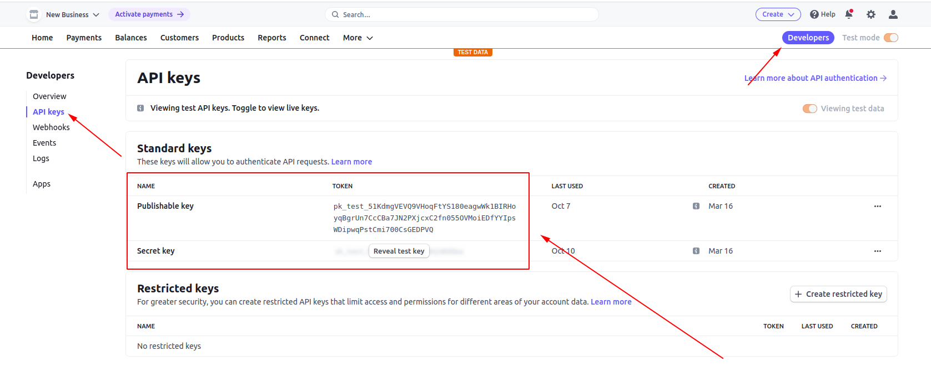

# Setup Product

Vào Products -> Add a product(Product ở đây chính là gói subscriptions mà khách hàng sẽ trả tiền hàng tháng)

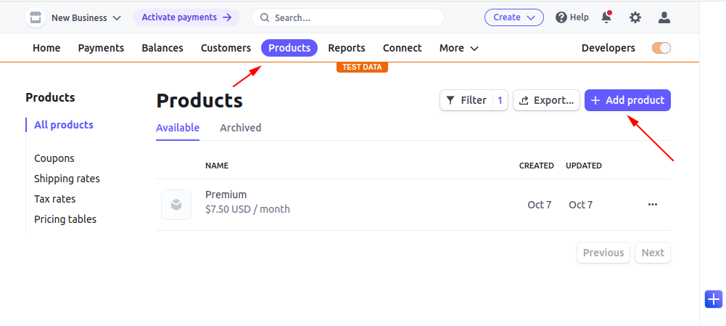

Nhập tên, giá tiền, thời gian -> Bấm save product

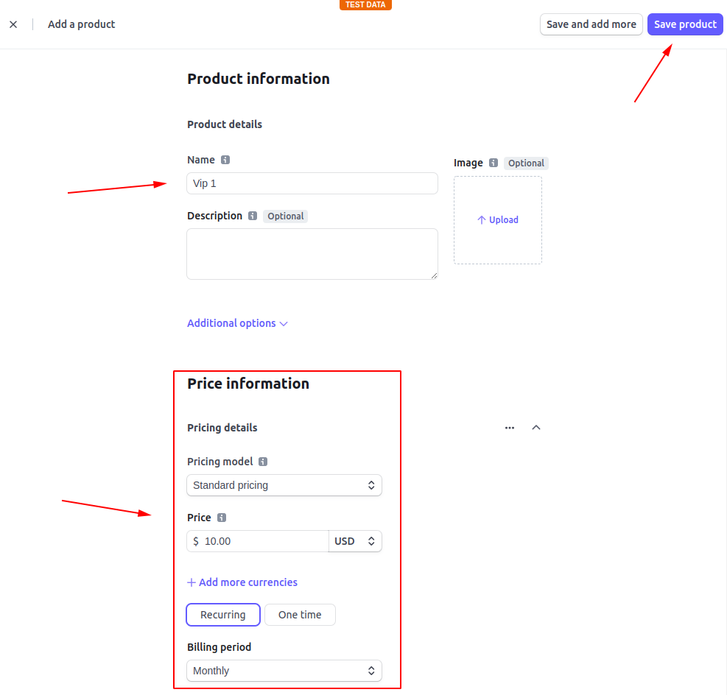

Sau khi tạo xong product thì copy price_id và dán vào **STRIPE_PRODUCT_ID** trong file .env

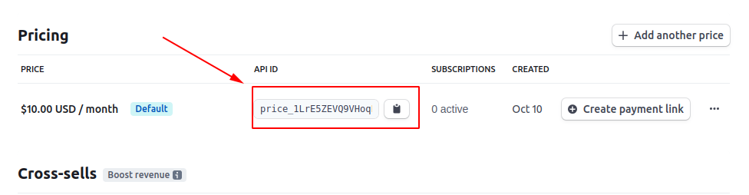

# Setup Company Information

Để setup thông tin cho company thì chỉnh sửa các biến bên dưới trong file .env. Các thông tin này được dùng trong lúc xuất ra file invoice pdf:

***COMPANY_NAME="Enable Startup"***

***COMPANY_ADD1="104 Nui Thanh"***

***COMPANY_ADD2="Da Nang, Viet Nam"***

***COMPANY_PHONE="+1111-111-1111"***

# Setup Webhooks

Để biết rõ webhook là gì thì có thể tham khảo thêm link này: [https://laravel.com/docs/9.x/billing#handling-stripe-webhooks](https://laravel.com/docs/9.x/billing" \l "handling-stripe-webhooks).

Vì webhook này chỉ chạy được trên môi trường local, nên muốn testing thì phải sử dụng các tool public localhost -> internet như: ngrok...

Sử dụng câu lệnh này để tạo một webhook trên Stripe dùng để lắng nghe các sự kiện cần thiết để Cashier có thể hoạt động được:

***php artisan cashier:webhook --url "https://example.com/stripe/webhook"***

Phần url ở cuối thì thay đổi dựa theo url mà tool public localhost tạo ra hoặc trên môi trường production hay staging thì sẽ là url hiện tại của trang web(được config ở APP_URL trong file .env)

Sau khi đã chạy lệnh create webhook ở terminal thì tiếp theo sẽ lên Stripe để thêm các events khác để hoàn thành bước setup webhooks

Vào Developers -> Webhooks -> Chọn webhook vừa được tạo ra

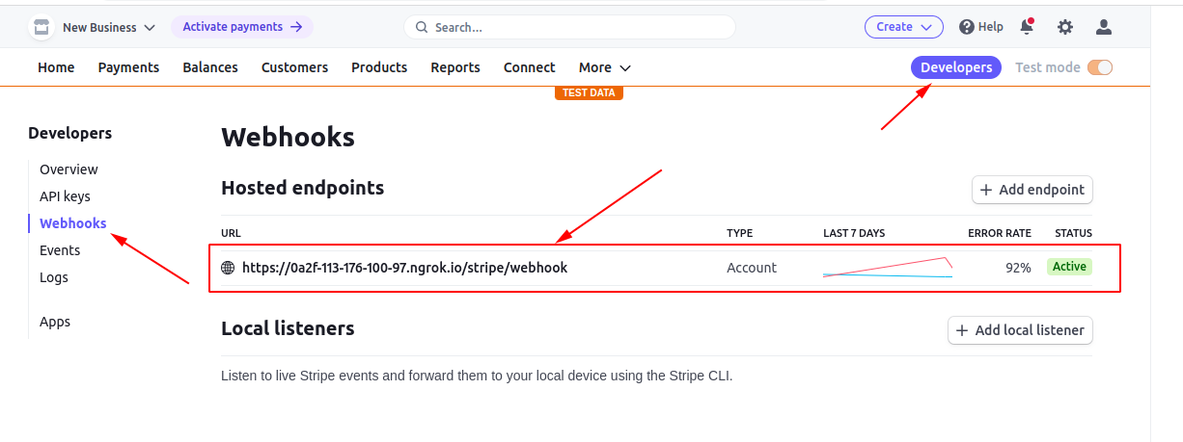

Click vào dấu 3 chấm -> Update details...

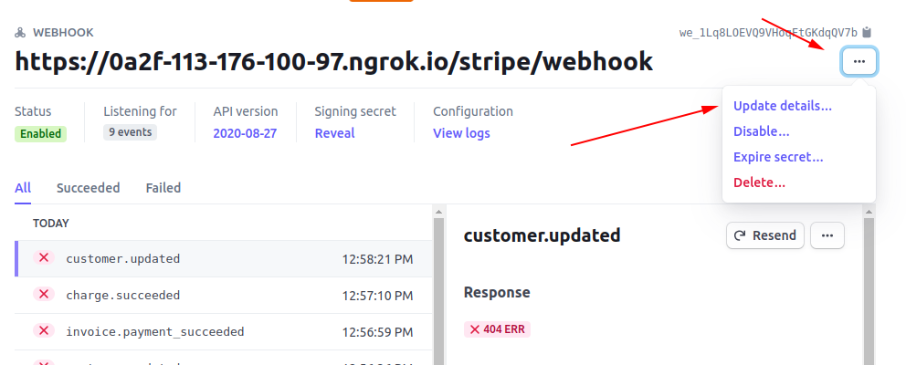

Chọn Select events và thêm 2 event mới là charge.failed và charge.succeeded

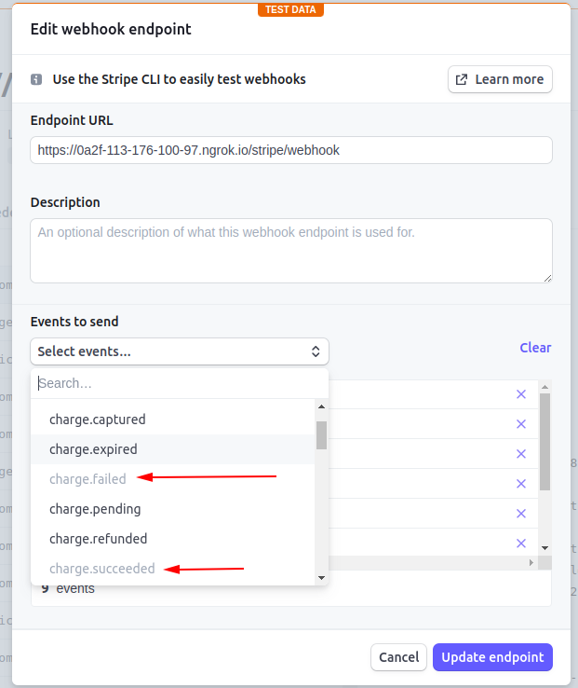

Click Update endpoint, như vậy là xong bước setup webhook

# Setup Retry Schedule

Hệ thống saas đang cài đặt nếu customer đang subcription một plan, nhưng ở lần charge gần nhất bị thất bại thì stripe sẽ cố gắng charge lại theo số lần đã được setting trên stripe. Trong lúc Stripe cố gắng thử charge lại thì customer vẫn được sử dụng tài khoản premium đến hết thời gian charge.

Đường link cấu hình: <https://dashboard.stripe.com/settings/billing/automatic>

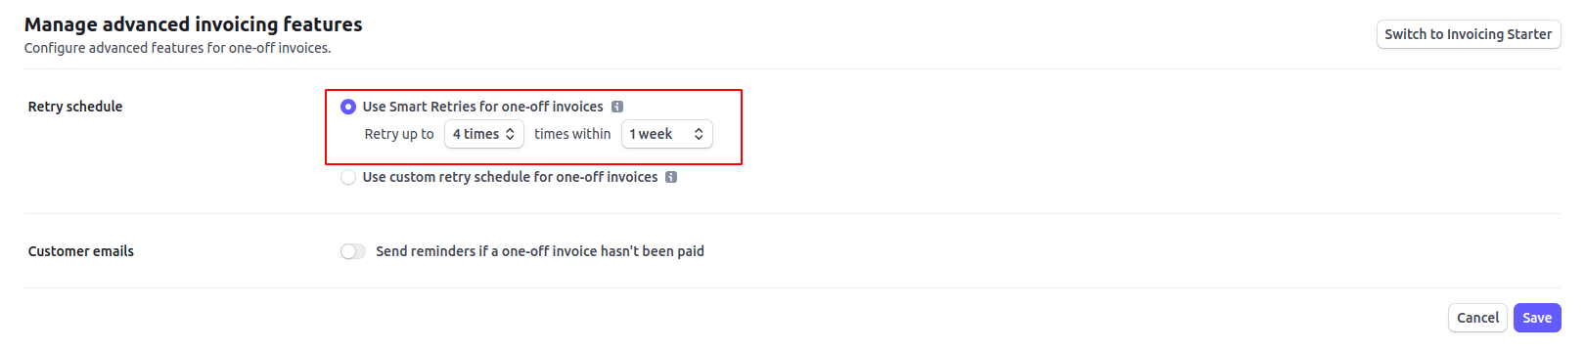

Sau khi cài đặt số lần và số ngày retry thì cần cập nhật lại **STRIPE_DATE_RETRY** trong file .env. Ví dụ 1 week: 1x7 = 7, 2 weeks: 2x7 = 14

Setting này để thông báo cho customer biết được ngày còn lại có thể sử dụng Premium trước khi bị hủy.

